4* 藏戏
【核心素养目标】
文化自信：体会传统戏剧独特的艺术魅力和丰富的文化内涵，认同中华文化，提升文化自信。
语言运用：学习按说明事物的不同方面为序，以“总一分一总”的关系结构进行描写的方法。
思维能力：了解课文的表达顺序，明确详略安排的表达效果。
审美创造：体会传统戏剧独特的艺术魅力。
【课前解析】
关注藏戏文化：中国的民族戏曲历史悠久,种类繁多。藏戏，是藏族地区普遍流行、在祖国百花艺苑中一个独具特色的剧种。藏戏艺术有600多年的历史，比被誉为国粹的京剧还早400多年，被称为藏文化的“活化石”。
关注写作手法：课文按说明事物的不同方面为序，以“总一分一总”的关系结构文章。先用三个排比句概括介绍藏戏主要特点:“戴着面具演出”“演出时是没有舞台的”“一部戏可以演出三五天”。接下来详细写开山鼻祖唐东杰布开创藏戏的传奇故事，“许下宏愿，发誓架桥”“组成了西藏的第一个藏戏班子”“在雅鲁藏布江上留下了58座铁索桥，同时，成为藏戏的开山鼻祖”。紧接着介绍藏戏的重要特征——“面具”的特点及作用。然后简略地说明其他特色:舞台简朴；剧情靠解说、说唱来描述；开场、正戏、结尾固定的程式；唱腔、动作丰富多彩；演出时间长等。最后用一句话总结全文，点明藏戏这一民族戏剧艺术靠师传身授传承和发展。随着作者脉络清楚、有点有面、有详有略的描述，绚丽多彩的藏戏以及它那不可抗拒的艺术魅力展现在读者面前。
选编这篇课文的目的，一是引领学生了解本文的表达方法及语言特点，学习作者生动形象地表达；二是通过了解藏戏的形成及其特色，体会传统戏剧独特的艺术魅力和丰富的文化内涵，了解藏族的文化。
【教学目标】
默读课文，能说出藏戏的主要特色，了解作者是从哪几个方面介绍藏戏的。
【教学重难点】
了解藏戏的特色和形成过程，体会藏戏独具特色的艺术形式。
【课前准备】
多媒体课件。
【课时安排】
1课时

【教学过程】
一、谈话激趣，导入新课（出示课件2.3）
1.教师出示图片：中国的戏曲历史悠久，安徽的黄梅戏明快抒情，苏州的昆曲文辞典雅，河南的豫剧铿锵大气。今天，我们一起走进西藏的传统剧种——藏戏。 （板书：藏戏）
2.了解藏戏（出示课件4）
藏戏 是一种藏族戏曲剧种，藏语中叫“阿吉拉姆”或“拉姆”，是“仙女姐妹”或“仙女”的意思。藏戏被誉为藏文化的“活化石”。藏戏传统剧目相传有“十三大本”，经常上演的有《文成公主》《诺桑法王》《朗萨雯蚌》《卓娃桑姆》《苏吉尼玛》等。
（设计意图：直观的图片，精当的语言介绍，激起学生了解藏戏的兴趣和主动学习课文的欲望）。
二、整体阅读，初步感知
1.阅读课前导语，明确自读要求。（出示课件5）
教师提出阅读要求：自由读课文，读准字音，读通句子。感受藏戏的艺术魅力。
2.检查预习情况：（出示课件6）
僧人 脱缰 吞噬 王妃 敦厚 演绎 哄堂大笑 青面獠牙 随心所欲 优哉游哉 两面三刀 钹
（1）指名读词语，小组读词语
（2）指导重难点词读音，如“敦”“琼”“钹”
（3）理解山南琼结：琼结，藏语意为“房屋悬起多层”。
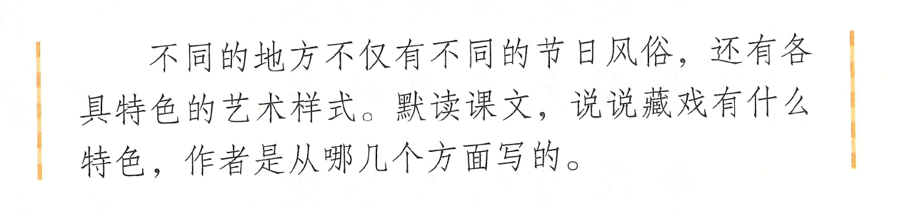
3.根据“学习提示”，明确本节课的学习任务。（出示课件7）

任务一：教师提出要求：默读课文，画出描写藏戏特色的语句，并用自己的话进行概括。（出示课件8）
学生默读课文，并批注。
学生汇报。
预设：藏戏特色可归纳为三点——戴着面具演出、没有舞台、演出三五天不结束。
师立即质疑：课文为什么不用陈述句写藏戏的特点，而用反问句式呢？（出示课件9）
预设1：连续三个排比式的反问句，更加突出了藏戏的特点，其中还洋溢着民族自豪感。
预设2：运用反问句既可以总领全文，又能激发读者的阅读兴趣，引出下文。
任务二：作者是从哪几个方面介绍藏戏的？尝试用小标题概括。（出示课件10）
指名汇报：（出示课件11）
预设：第4～7自然段讲藏戏的起源，第8～14自然段讲藏戏的面具。15自然段讲舞台形式，16自然段讲演出方式，17自然段讲演出形态。
（设计意图：通过让学生速读文本，相互交流，初步了解作者的写作思路，感知课文的大概内容。）
三、自主研读，了解藏戏的形成过程
1.教师提出要求： 默读第4—7自然段，思考：唐东杰布的故事有哪些传奇色彩？请圈画相关内容，并作简单批注。（出示课件12）
学生默读，并批注。
学生汇报。（出示课件13）
预设1：第5自然段，唐东杰布发誓架桥，为民造福。
预设2：第6自然段，唐东杰布认识了能歌善舞的七兄妹，组成了第一个戏班子。
预设3：第7自然段，身无分文的唐东杰布建了58座铁索桥，成了藏戏的开山鼻祖。
2.指名说藏戏的形成过程，其他同学认真听，听后提出需要补充的内容。
3.（出示课件14）请你根据提示，讲一讲关于藏戏的传奇故事。
指名汇报。
预设：唐东杰布看到了雅鲁藏布江凶险的自然环境，于是发誓架桥，为民造福，后来他组建了7人的藏戏班子，率领众人出钱出力，就这样，一无所有的唐东杰布建了58座铁索桥，成了藏戏的开山鼻祖。
4.认识面具。
教师提出要求：自由读第8—14自然段，思考：藏戏的面具有什么特点？请圈画相关内容，并作简单批注。（出示课件15）
学生自由读文并批注。
（1）（出示课件16）学生交流汇报。了解藏戏的形象突出，个性鲜明的特点。
预设1：在藏戏里，身份相同的人物所戴的面具，其颜色和形状基本相同。
预设2：国王的面具是红色的，红色代表威严。
预设3：王妃的面具是绿色的，绿色代表柔顺。
预设4：巫女的面具半黑半白，代表其两面三刀。
预设5：妖魔的面具青面獠牙，以示压抑和恐怖。
预设6：村民的面具用白布或者黄布缝制，以示朴实敦厚。
（2）猜一猜。（出示课件17.18）看图片猜人物。
师：这6张图分别是谁？
指名汇报。
预设1：图一是国王。
预设2：图二是唐东杰布。
预设3：图三是王妃。
预设4：图四是巫女。
预设5：图五是村民。
预设6：图六是妖魔。
5.合作探究。（出示课件19）教师提出要求：默读第15—17自然段，思考：藏戏的舞台形式、演出方式、演出形态各有什么特点？请圈画相关内容，并相互交流。
学生默读并思考，圈点勾画。
（1）小组合作交流
（2）小组汇报。
- 师提问：藏戏的舞台形式是怎样的？（出示课件20）
学生汇报。
预设1：从15自然段，我知道藏戏的舞台形式以雪山江河、草原作背景，背景广阔。
预设2：从15自然段，我知道藏戏“不要幕布，不要灯光，不要道具，只要一盆一钵”，说明舞台很简单。
- 师提问：藏戏的演出方式是怎样的？（出示课件21）
学生汇报。
预设1：从16自然段可知，藏戏剧情全靠艺人们用说唱来描述，用面具演绎故事。
预设2：从16自然段可知，藏戏的面具使戏剧中人物形象突出，性格鲜明，所以一直保留了下来。这里也可以看出面具十分重要。
- 师提问：藏戏的演出形态是怎样的？（出示课件22）
学生汇报。
预设1：藏戏的故事情节可以任意拖延，唱腔、舞蹈动作可以随意发挥，一出戏可以表演三五天也毫不稀奇。
6.观看藏戏视频。（出示课件23）
7.（出示课件24）教师提出问题：课文在介绍藏戏的过程中，以哪些方面的内容为主？为什么选择这些方面介绍藏戏？
学生汇报。
预设：课文在介绍藏戏的过程中，以“藏戏的起源”和“藏戏的特点”为主，因为这两方面最具代表性，最能突显藏戏的特色。
四、主题概括，拓展提升
1.教师提出问题：谁来说说这篇文章的主题概括？（出示课件26）
学生汇报。
预设：这篇课文介绍了藏戏的形成及艺术特色，围绕藏戏的主要特点，从藏戏的起源、面具、舞台形式、演出方式等方面进行介绍，让读者对藏戏有基本认识和了解，同时感受到藏戏所折射出的少数民族风情和地域文化特色，以及蕴含的艺术魅力。
2.拓展延伸。（出示课件27）
师：我们一起来了解一下黄梅戏、豫剧和越剧吧！
黄梅戏 安徽地方戏曲剧种。黄梅戏表演艺术家代表严凤英，代表剧作《梁山伯与祝英台》。
豫剧 河南主要剧种。豫剧的代表人物有常香玉、陈素真、崔兰田、马金凤、阎立品等“豫剧五大名旦”。流行的传统剧目有《抬花轿》《花木兰》《穆桂英挂帅》《秦香莲》等。
越剧 浙江地方戏曲剧种。越剧有不少优秀剧目,有《西厢记》《琵琶记》《孔雀东南飞》等。著名演员有袁雪芬、傅全香、戚雅仙、范瑞娟等。
3.（出示课件28）教师提出问题：藏戏属于“非物质文化遗产”，我们都有责任保护它。对此，你有什么建议？
学生汇报。
预设：学校可以开设“非物质文化遗产”俱乐部，开展相关讲座、竞赛等，加强宣传力度。
（设计意图：引导学生在对比中体会藏戏的独特的魅力，同时激发学生了解地方戏曲的兴趣，从而弘扬中华优秀传统文化。）
五、课后作业
选择你最喜欢的戏曲，上网查查资料，看看它有哪些特色，再把它介绍给家人或朋友。
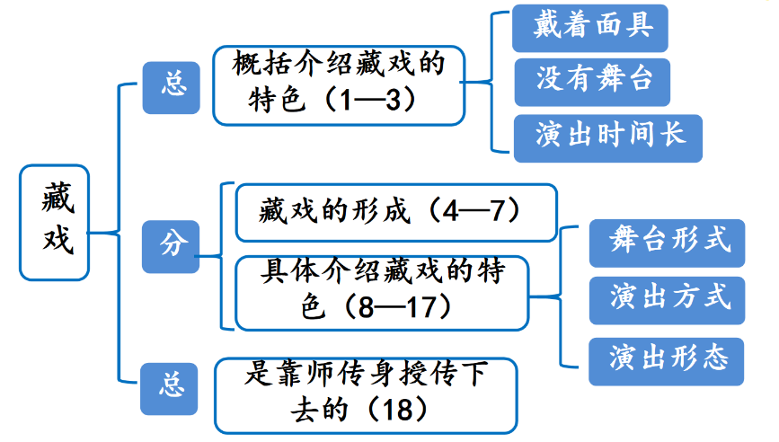
【板书设计】

【教学反思】
《藏戏》这篇课文主要为我们介绍了藏戏的形成过程以及藏戏的三个特点。在教学中，主要引导学生们了解藏戏的形成过程，体会藏戏独具特色的艺术形式。
这是一篇适合朗读的文章。在教学过程中，先引领学生品读课文，感悟藏戏的特色，体会传统戏剧艺术独特的魅力和丰富的文化内涵，让学生根据藏戏特点在课文中找出相应的具体描写这三个特点的自然段。再通过分角色读、引读等多种方法，让学生领略到藏戏的独特魅力，让学生在充分地朗读的基础上，轻松理解了这部分内容。
在教学藏戏的形成过程这部分内容时，我努力尝试合作探究的学习方式，让学生通过小组合作的方式，主动地去探究课文中蕴含的思想。给学生创造了参与和表现的机会，充分发挥学生的主观能动性，发挥小组的合作性，以及师生之间、学生之间、文本之间的交互作用。用传奇故事激发学生更多的想象，给学生留下一定的想象空间，从而使学生更深刻地了解藏戏的形成。
在学完这篇课文后，播放学生喜欢的戏剧录像片段，欣赏戏剧。看完后，让学生用自己的话说一说这种戏剧与藏戏的不同之处，并交流自己的感受。引导学生在对比中体会藏戏独特的魅力，同时激发学生了解地方戏曲的兴趣，从而弘扬中华优秀传统文化。

